DEFY Zero G
Sfida alla gravità

Nel 2017, Zenith apre la strada al futuro con il rivoluzionario Defy El Primero 21, l'unico cronografo automatico ad alta frequenza progettato per misurare i centesimi di secondo. Quest'anno, DEFY si presenta come una vera e propria collezione a tutto tondo con diversi gradi di complessità meccanica: dai modelli a tre lancette ai “Grand Complication”.
Il nuovo Defy Zero G, prima rappresentazione dell'alta orologeria del futuro, sfida le leggi di gravità con il suo modulo giroscopico "Gravity Control", ridimensionato e ottimizzato. Il famoso dispositivo brevettato da Zenith mette in scena uno spettacolo avvincente nel cuore di un calibro El Primero ad alta frequenza scheletrato e di colore grigio. Dotato di una solida cassa di 44 mm di diametro in titanio o oro rosa, il Defy Zero G abbina alla robustezza della sua struttura un bracciale in metallo flessibile ed ergonomico.
Un anno fa, Zenith scrive il primo capitolo dell'orologeria del futuro, con il lancio del Defy El Primero 21, un eccezionale cronografo a 1/100 di secondo, e del Defy Lab di prima generazione, l'orologio più preciso al mondo grazie all'inedito oscillatore in silicio monocristallino. Alimentata da questi campioni di prestazioni e precisione, DEFY è oggi una collezione completa e moderna che presenta vari livelli di complessità. Sfidando le leggi della gravità, il nuovo Defy Zero G (G per Gravity) inaugura questa alta orologeria del futuro, con un modulo giroscopico "Gravity Control" sapientemente ridimensionato e perfezionato.
Gravità neutralizzata
All'inizio del XXI secolo, nell'ambito della sua ricerca della massima precisione, Zenith sviluppa un rivoluzionario dispositivo autoregolatore di controllo della gravità. Il modulo giroscopico brevettato "Gravity Control" annulla gli effetti della gravità sulla precisione di marcia dell'orologio, mantenendo l'organo regolatore e il bilanciere in posizione orizzontale. Ulteriore prodezza, è stato l’inserimento nel movimento El Primero ad alta frequenza di oscillazione che misura i decimi di secondo.
Reinterpretato in modo futuristico per il nuovo Defy Zero G, questo sistema sferico costituito da 139 piccoli componenti è stato interamente riprogettato e ottimizzato per aumentarne l'efficienza e ridurne le dimensioni. Il modulo giroscopico - ispirato ai cronometri da marina storici - che in precedenza ruotava tra due vetri zaffiro convessi, ora occupa solo il 30% del volume iniziale e può quindi inserirsi perfettamente tra i due vetri zaffiro piatti della cassa DEFY. Questo dispositivo tecnico, leggero come una piuma, appare in tutta la sua maestosità a ore 6.
Doppia garanzia di estrema precisione, il cuore del nuovo Defy Zero G batte al ritmo frenetico del calibro El Primero 8812S a carica manuale, che oscilla a 5 Hz ed è autoregolato dal modulo "Gravity Control" rivisitato. Con i suoi 324 componenti (di cui 139 solo per la gabbia giroscopica), questo movimento di manifattura ad alta frequenza - erede del leggendario El Primero del 1969 - è dotato di ore e minuti decentrati, piccoli secondi e funzioni di controllo della gravità, oltre all'indicazione della riserva di carica di oltre 50 ore.

La legge dell'attrazione (visiva)
Questo nuovo modello DEFY “Grand Complication” presenta un design moderno e stilizzato. Visibile su entrambi i lati, il movimento interamente scheletrato e rodiato nero contrasta con la tonalità chiara dei cinque rami sottili che evocano il simbolo decentrato della stella Zenith. Si abbinano al materiale della cassa e accentuano l'effetto 3D di questa struttura dinamica. Il modulo giroscopico più piccolo gira maestoso a ore 6, mentre le ore e i minuti decentrati appaiono su un anello di colore blu con indici luminescenti e sfaccettati e lancette a bastone. Il quadrante dei piccoli secondi e il contatore della riserva di carica, disposti simmetricamente e scheletrati, sono collocati rispettivamente tra ore 9 e ore 10 e tra ore 2 e ore 3 e sono solcati da lancette sottili. Forgiata in oro rosa o titanio, la cassa di 44 mm di diametro, impermeabile fino a 100 metri, è fissata al polso da un nuovo bracciale integrato nello stesso metallo con maglie ad H spazzolate e lucidate o da un cinturino in caucciù rivestito in pelle di alligatore.
Stile e Alta Orologeria alla Zenith.

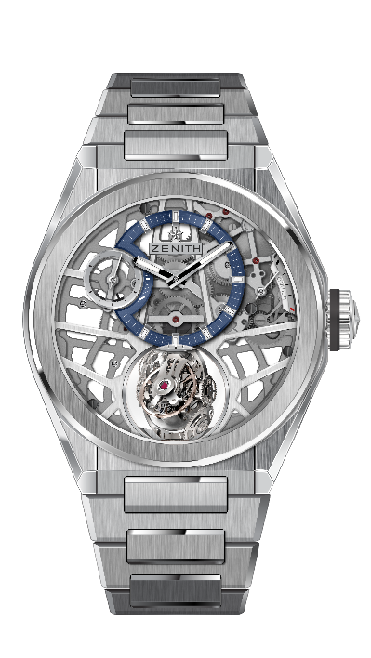
DEFY ZERO G TITANIO SPAZZOLATO
CARATTERISTICHE TECNICHE

Referenza: 95.9000.8812/78.M9000

PUNTI CHIAVE
Modulo giroscopico “Gravity Control”
che consente all'organo regolatore di mantenere la posizione orizzontale
Ispirato ai mitici cronometri da marina.
Nuovo movimento interamente scheletrato: El Primero 8812 S
Ora occupa solo il 30% del volume iniziale
Quadrante scheletrato

MOVIMENTO
El Primero 8812 S, Manuale
Calibro: 16 ¾``` (Diametro: 38,5 mm)
Spessore del movimento: 7,85 mm
Componenti: 324
Gabbia giroscopica costituita di 139 componenti
Rubini: 41
Frequenza: 36.000 alt/ora (5Hz)
Riserva di carica: min. 50 ore
Finiture: contrappeso in platino del sistema giroscopico

FUNZIONI
Ore e minuti decentrati a ore 12
Piccoli secondi a ore 9
Modulo autoregolante Gravity Control a ore 6
Indicatore della riserva di carica a ore 2

CASSA, QUADRANTE E LANCETTE
Diametro: 44 mm
Apertura diametro: 35,5 mm
Spessore: 14,85 mm
Vetro: vetro zaffiro bombato con trattamento antiriflesso sui due lati
Fondello: vetro zaffiro trasparente
Materiale: titanio spazzolato
Impermeabilità: 10 ATM
Quadrante: scheletrato con un contatore di colore diverso
Indici delle ore: rodiati, sfaccettati e rivestiti di Super-LumiNova® SLN C1
Lancette: rodiate, sfaccettate e rivestite di Super-LumiNova® SLN C1

CINTURINO E FIBBIA
Bracciale: referenza: 27.95.9000.9004
Designazione: bracciale in titanio

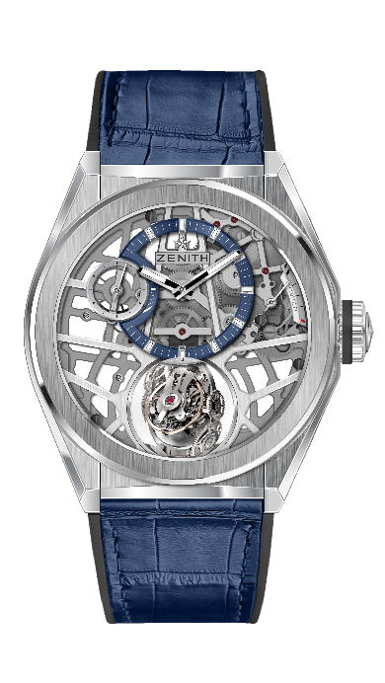
DEFY ZERO G TITANIO SPAZZOLATO
CARATTERISTICHE TECNICHE

Referenza: 95.9000.8812/78.R584

PUNTI CHIAVE
Modulo giroscopico “Gravity Control”
che consente all'organo regolatore di mantenere la posizione orizzontale
Ispirato ai mitici cronometri da marina.
Nuovo movimento interamente scheletrato: El Primero 8812 S
Ora occupa solo il 30% del volume iniziale
Quadrante scheletrato

MOVIMENTO
El Primero 8812 S, Manuale
Calibro: 16 ¾``` (Diametro: 38,5 mm)
Spessore del movimento: 7,85 mm
Componenti: 324
Gabbia giroscopica costituita di 139 componenti
Rubini: 41
Frequenza: 36.000 alt/ora (5Hz)
Riserva di carica: min. 50 ore
Finiture: contrappeso in platino del sistema giroscopico

FUNZIONI
Ore e minuti decentrati a ore 12
Piccoli secondi a ore 9
Modulo autoregolante Gravity Control a ore 6
Indicatore della riserva di carica a ore 2

CASSA, QUADRANTE E LANCETTE
Diametro: 44 mm
Apertura diametro: 35,5 mm
Spessore: 14,85 mm
Vetro: vetro zaffiro bombato con trattamento antiriflesso sui due lati
Fondello: vetro zaffiro trasparente
Materiale: titanio spazzolato
Impermeabilità: 10 ATM
Quadrante: scheletrato con un contatore di colore diverso
Indici delle ore: rodiati, sfaccettati e rivestiti di Super-LumiNova® SLN C1
Lancette: rodiate, sfaccettate e rivestite di Super-LumiNova® SLN C1

CINTURINO E FIBBIA
Bracciale: referenza: 27.00.2322.584
Designazione: caucciù nero con rivestimento in alligatore blu
Fibbia: referenza: 27.95.0022.930
Designazione: doppia fibbia “deployante” in titanio

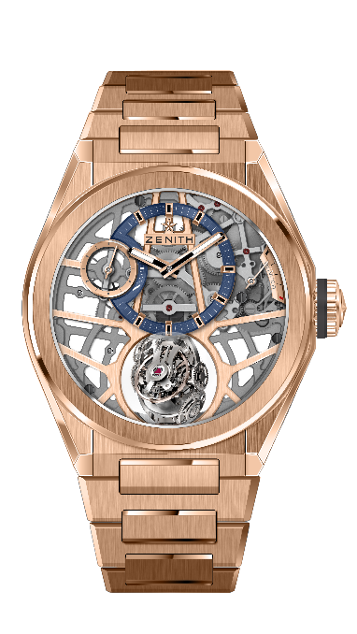
DEFY ZERO G ORO ROSA
CARATTERISTICHE TECNICHE

Referenza: 18.9000.8812/78.M9000

PUNTI CHIAVE
Modulo giroscopico “Gravity Control”
che consente all'organo regolatore di mantenere la posizione orizzontale
Ispirato ai mitici cronometri da marina.
Nuovo movimento interamente scheletrato: El Primero 8812 S
Ora occupa solo il 30% del volume iniziale
Quadrante scheletrato

MOVIMENTO
El Primero 8812 S, Manuale
Calibro: 16 ¾``` (Diametro: 38,5 mm)
Spessore del movimento: 7,85 mm
Componenti: 324
Gabbia giroscopica costituita di 139 componenti
Rubini: 41
Frequenza: 36.000 alt/ora (5Hz)
Riserva di carica: min. 50 ore
Finiture: contrappeso in platino del sistema giroscopico

FUNZIONI
Ore e minuti decentrati a ore 12
Piccoli secondi a ore 9
Modulo autoregolante Gravity Control a ore 6
Indicatore della riserva di carica a ore 2

CASSA, QUADRANTE E LANCETTE
Diametro: 44 mm
Apertura diametro: 35,5 mm
Spessore: 14,85 mm
Vetro: vetro zaffiro bombato con trattamento antiriflesso sui due lati
Fondello: vetro zaffiro trasparente
Materiale: oro rosa 18 carati
Impermeabilità: 10 ATM
Quadrante: scheletrato con un contatore di colore diverso
Indici delle ore: placcati oro, sfaccettati e rivestiti di Super-LumiNova® nero
Lancette: placcate oro, sfaccettate e rivestite di Super-LumiNova® SLN C1

CINTURINO E FIBBIA
Bracciale: referenza: 27.18.9000.9004
Designazione: bracciale in oro rosa

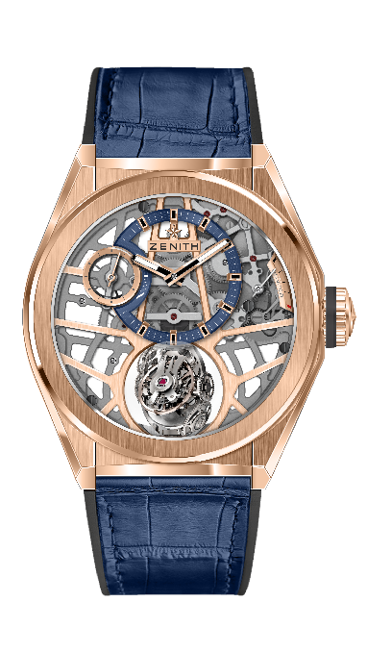
DEFY ZERO G ORO ROSA
CARATTERISTICHE TECNICHE

Referenza: 18.9000.8812/78.R584

PUNTI CHIAVE
Modulo giroscopico “Gravity Control”
che consente all'organo regolatore di mantenere la posizione orizzontale
Ispirato ai mitici cronometri da marina.
Nuovo movimento interamente scheletrato: El Primero 8812 S
Ora occupa solo il 30% del volume iniziale
Quadrante scheletrato

MOVIMENTO
El Primero 8812 S, Manuale
Calibro: 16 ¾``` (Diametro: 38,5 mm)
Spessore del movimento: 7,85 mm
Componenti: 324
Gabbia giroscopica costituita di 139 componenti
Rubini: 41
Frequenza: 36.000 alt/ora (5Hz)
Riserva di carica: min. 50 ore
Finiture: contrappeso in platino del sistema giroscopico

FUNZIONI
Ore e minuti decentrati a ore 12
Piccoli secondi a ore 9
Modulo autoregolante Gravity Control a ore 6
Indicatore della riserva di carica a ore 2

CASSA, QUADRANTE E LANCETTE
Diametro: 44 mm
Apertura diametro: 35,5 mm
Spessore: 14,85 mm
Vetro: Vetro zaffiro bombato con trattamento antiriflesso sui due lati
Fondello: Vetro zaffiro trasparente
Materiale: oro rosa 18 carati
Impermeabilità: 10 ATM
Quadrante: scheletrato con un contatore di colore diverso
Indici delle ore: placcati oro, sfaccettati e rivestiti di Super-LumiNova® nero
Lancette: placcate oro, sfaccettate e rivestite di Super-LumiNova® SLN C1

CINTURINO E FIBBIA
Bracciale: referenza: 27.00.2322.584
Designazione: caucciù nero con rivestimento in alligatore blu
Fibbia: referenza: 27.87.0022.930
Designazione: doppia fibbia “deployante” in oro e titanio

